shiro教程2(自定义Realm)

自定义Realm的实现

创建自定义Realmjava类
创建一个java文件继承AuthorizingRealm类，重写两个抽象方法
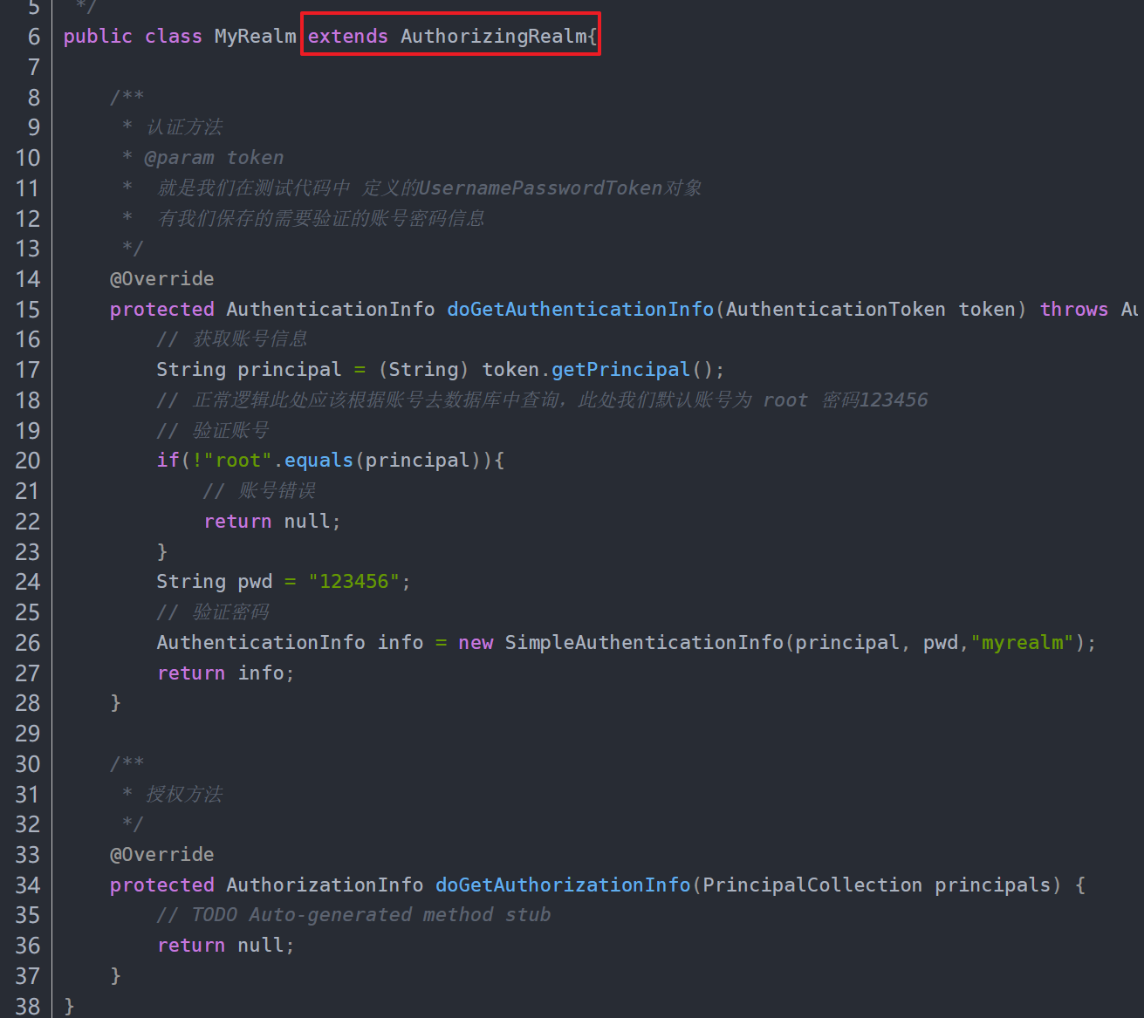


配置ini.xml文件
[main]
#自定义 realm
customRealm=com.dpb.realm.MyRealm
#将realm设置到securityManager
securityManager.realms=$customRealm

测试
测试代码和上个案例一模一样
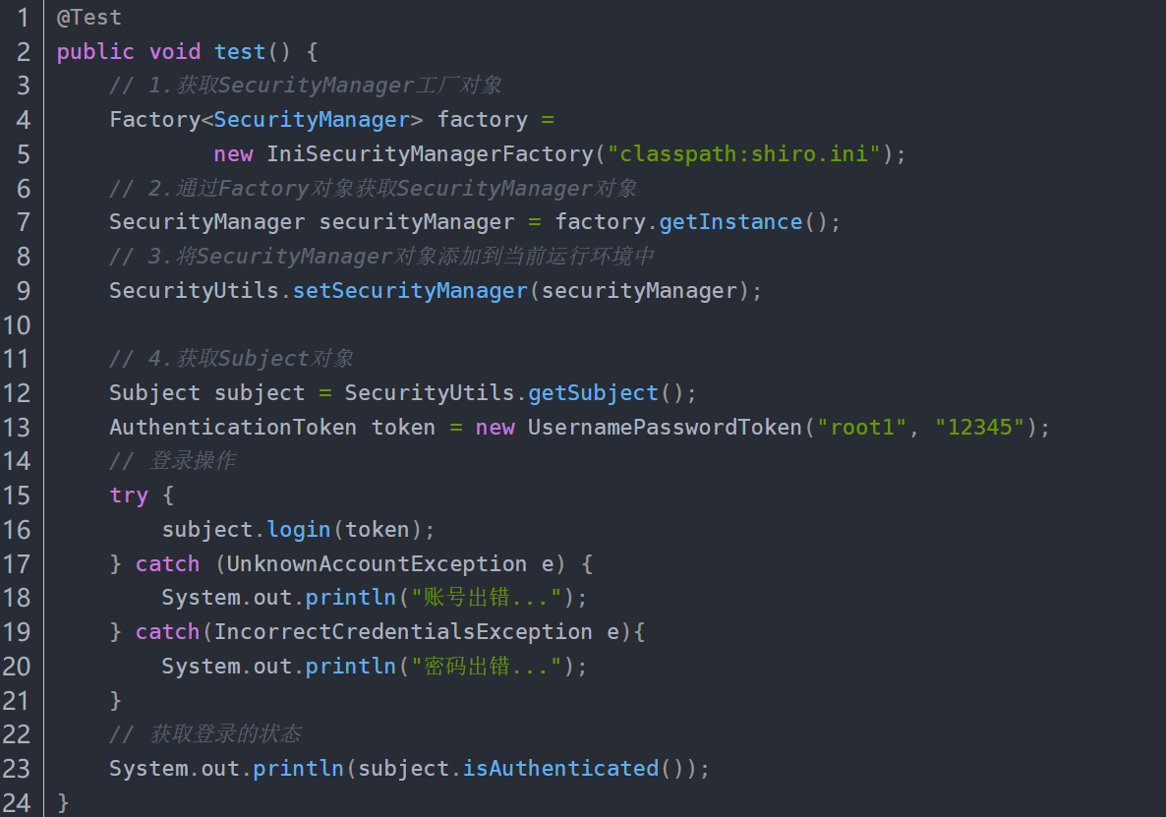
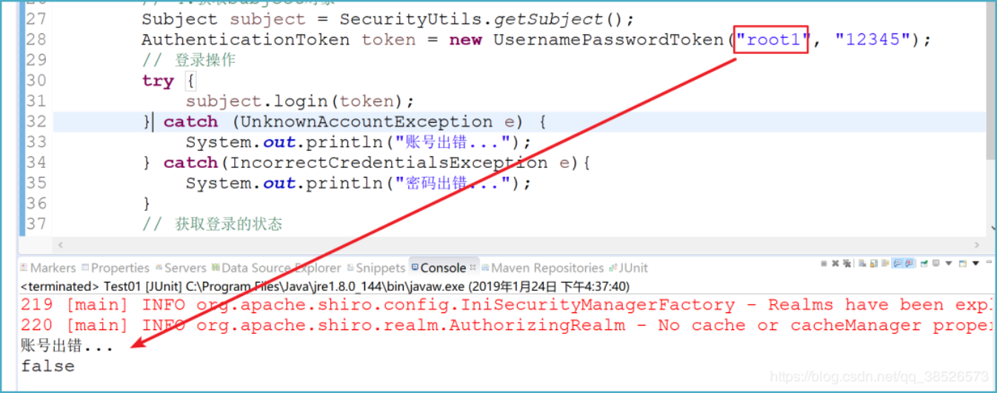
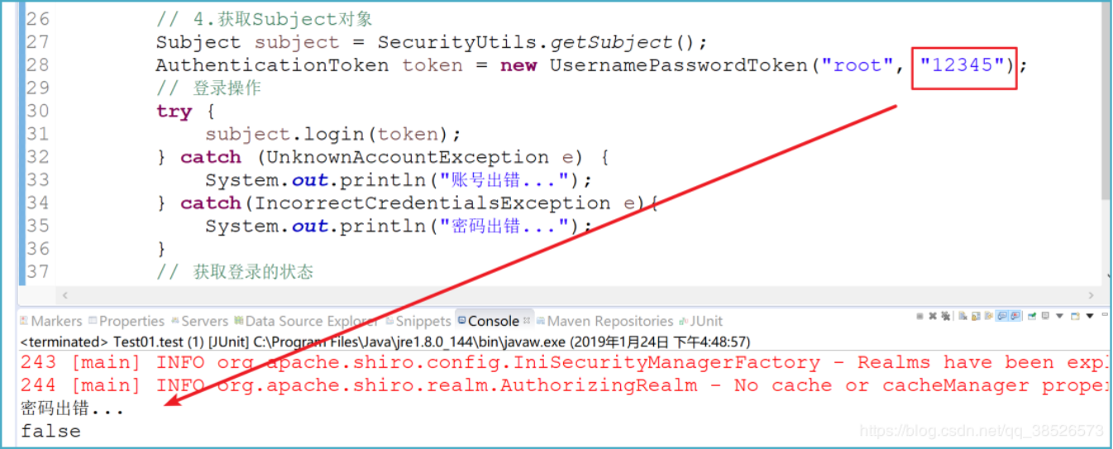
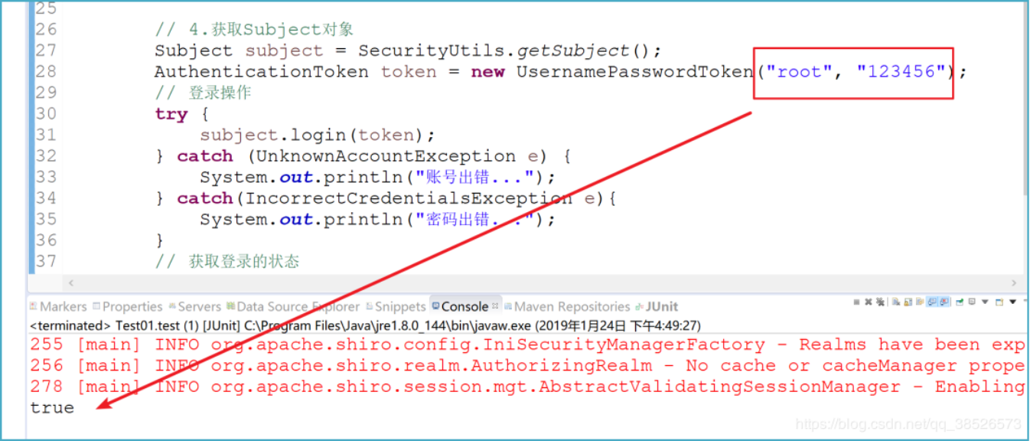

原理分析

为什么要继承AuthorizingRealm?
上个课件中我们完整的分析了认证的流程,我们发现在认证的过程核心代码是此:
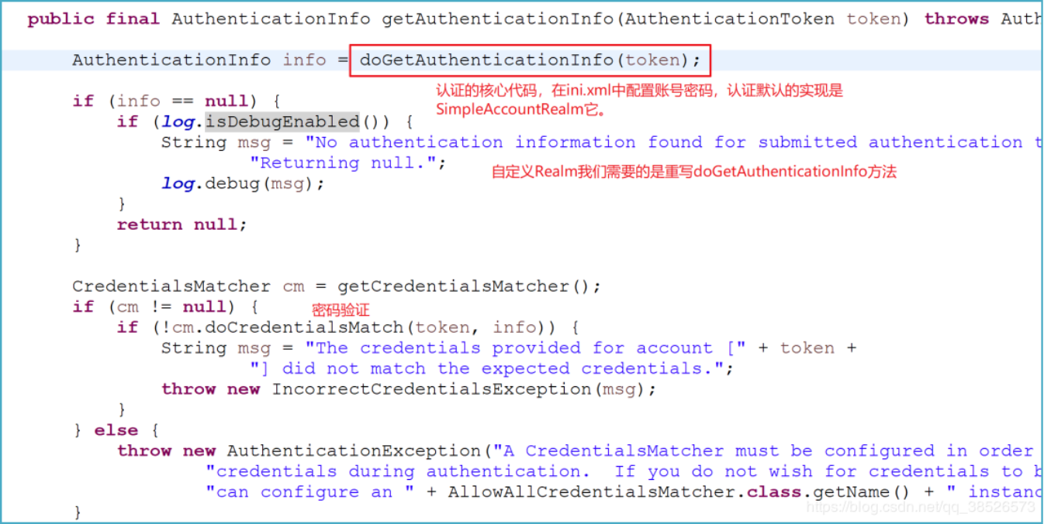
核心方法是doGetAuthenticationInfo(token)
在Realm的结构中
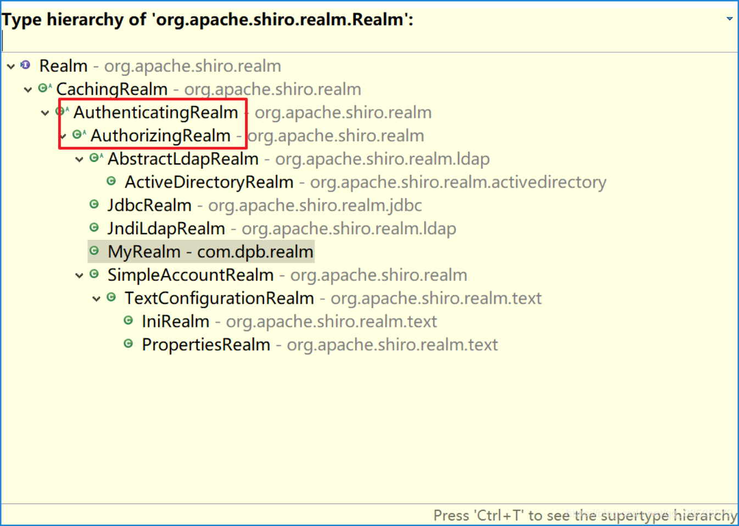
AuthorizingRealm和AuthenticatingRealm都提供的有doGetAuthenticationInfo (token) 的抽象方法。但是AuthenticatingRealm中要重写的抽象方法太多而AuthorizingRealm只需要重写两个方法，且这两个方法都是我们需要使用的。故选择继承AuthorizingRealm

自定义的Realm什么时候被调用的？
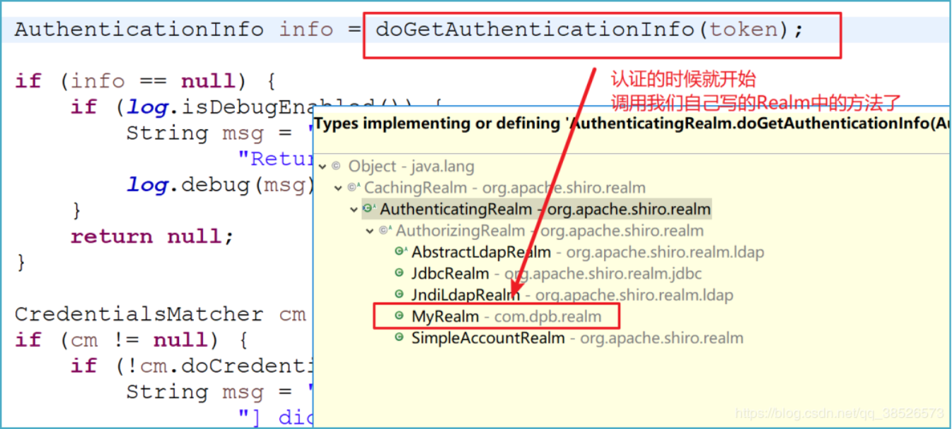

密码验证什么时候执行的？
注意：自定义Realm中只完成了账号的认证。密码认证还是在AuthenticatingRealm中完成的，只是我们在自定义Realm中完成了密码的设置。
